新桥街道中心幼儿园大四班幼儿今日动态

2024.9.2

**一、来园篇：**

今日来园人数27人，1人请假。

**任贞臻、张宥妍、熊诺一、万语新、曹梓晨、林语晨、左悠、张皓玥、赵悦浠、张志豪、陆雨彤、袁铭菲、袁铭翔、万卓桉、张辰逸、王彦钦、仲浩轩、刘书宇、陈仲锦、任蒋星、杨云聪、周梓钧、胡立超、陈昭晖、吴黄泽熙、居安、苗浩铭**能放好自己的物品、完成签到，并与老师打招呼。

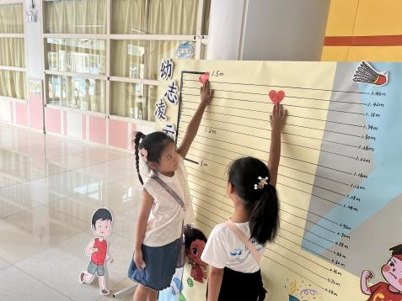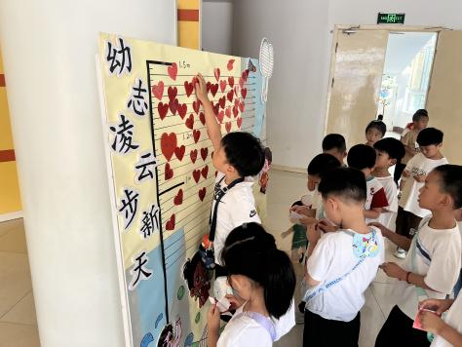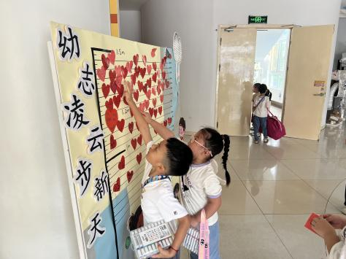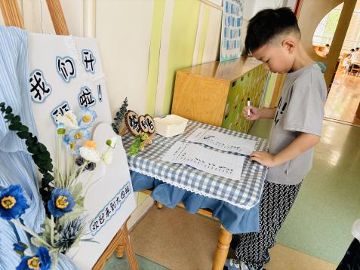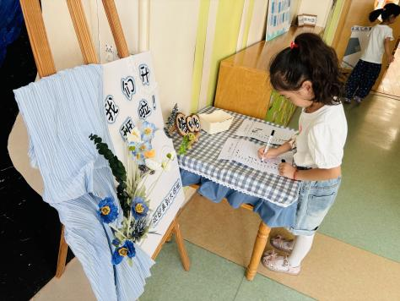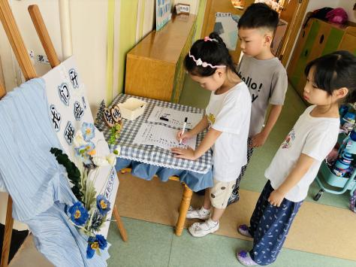

**二、自主点心：**

今天吃的点心是**牛奶、日式小圆饼**。孩子们能够自主倒牛奶，并做好点心后的自我服务。

1. **开学活动：**

今天是开学的一天，孩子们迎来了庄严的升旗仪式，同时以“奥运”主题游园游戏开启新学期。

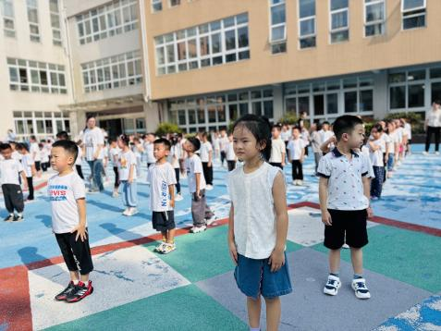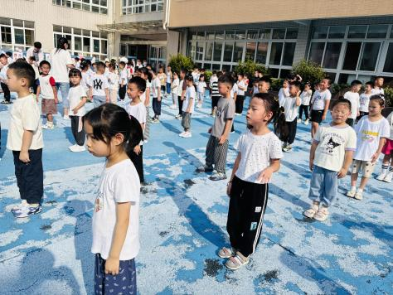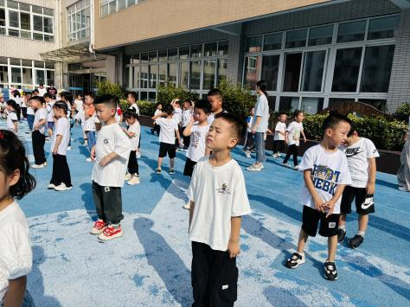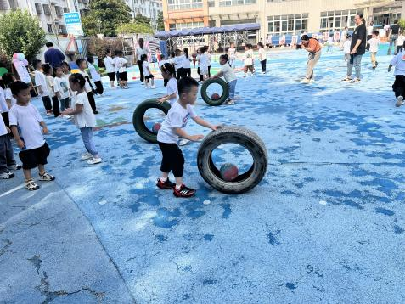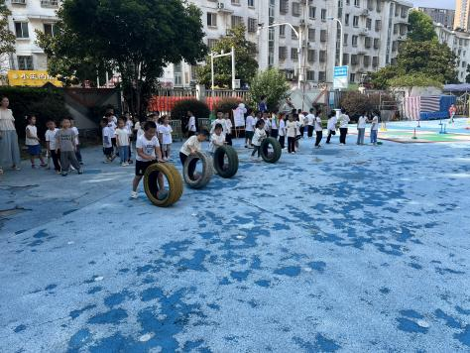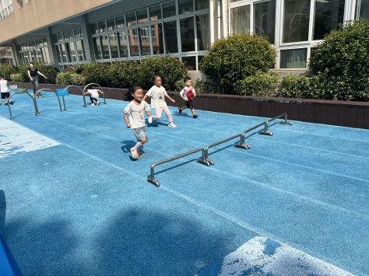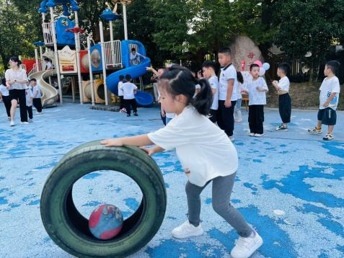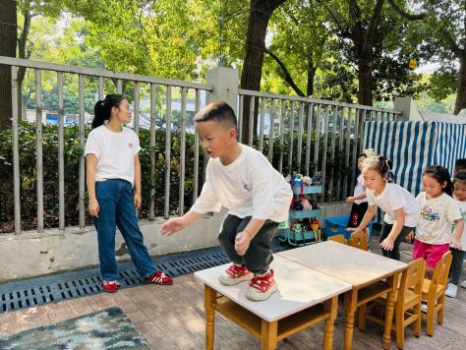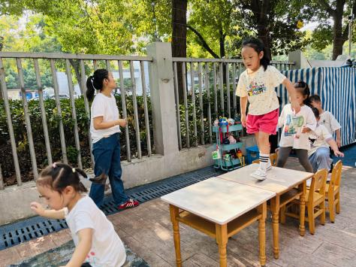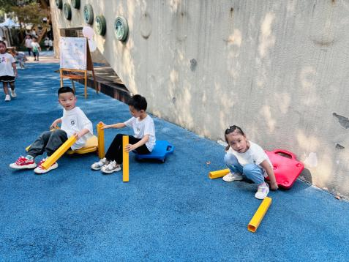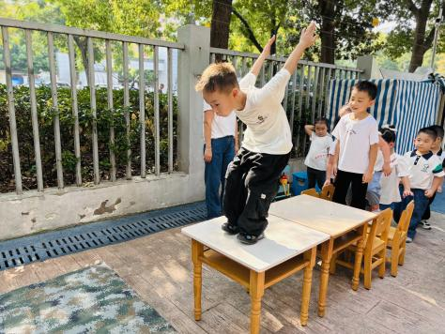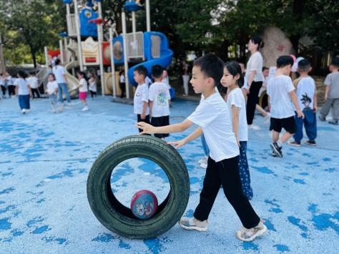

**四、集体活动篇：**

语言：假期趣事

在假期中，孩子们发生了许多有趣的事情：有的孩子和父母长辈外出旅游，有的去亲戚家做客……回到了久违的幼儿园，成为了大班的哥哥姐姐，见到了自己熟悉的小伙伴，孩子们之间有许多的话要说，许多话题的中心都围绕着“假期趣事”展开的，因此我们开展了本节谈话活动，给孩子们搭建一个相互交流的平台，共同分享同伴的快乐。

活动中，**任贞臻、张宥妍、熊诺一、万语新、曹梓晨、林语晨、左悠、张皓玥、赵悦浠、张志豪、陆雨彤、袁铭菲、袁铭翔、万卓桉、张辰逸、王彦钦、仲浩轩、刘书宇、陈仲锦、任蒋星、杨云聪、周梓钧、胡立超、陈昭晖、吴黄泽熙、居安、苗浩铭**愿意积极主地讲述暑假中快乐的经历，会用恰当的语言表达自己的情感；能注意倾听同伴的谈话，理解并归纳他人讲话的主要内容，表述连贯完整。

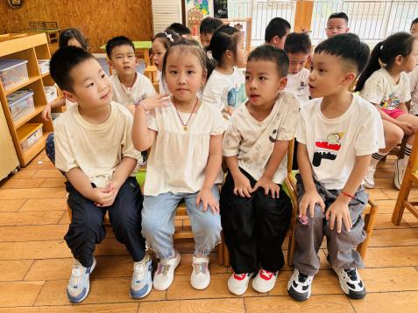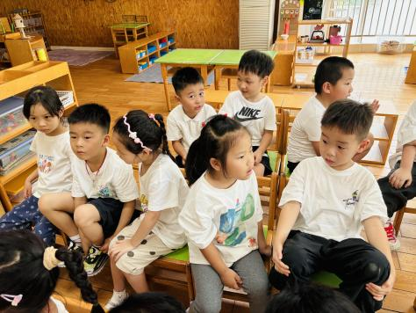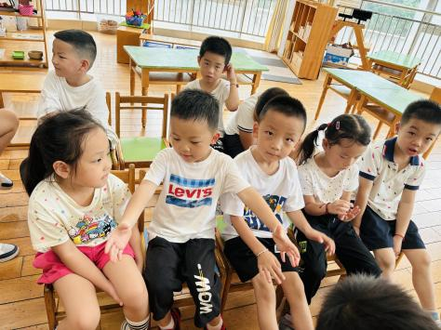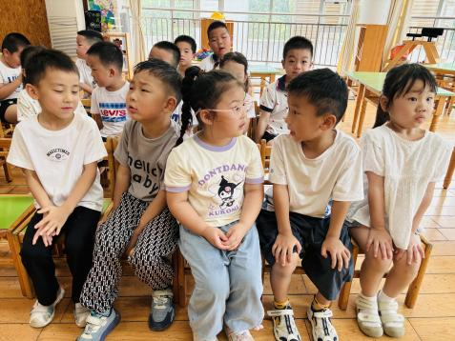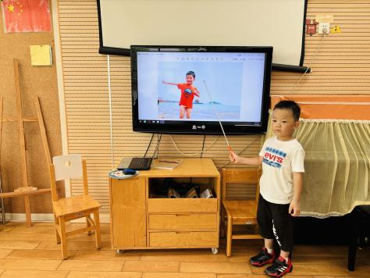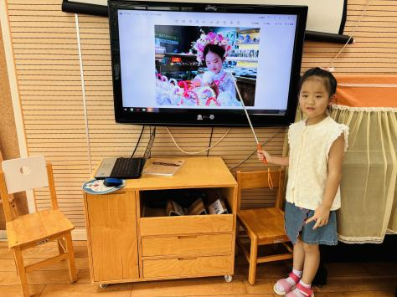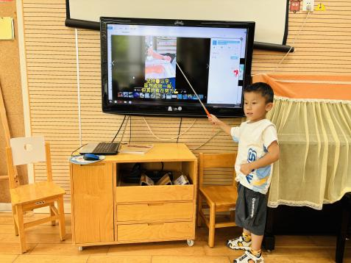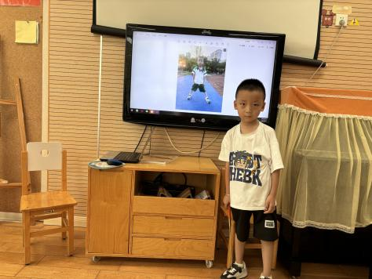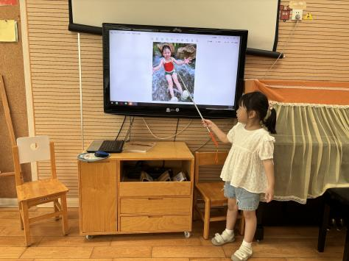

**五、生活篇：**

午餐是**紫米饭、丝瓜炒蛋、土豆牛肉、豆苗菌菇汤。**午点是**芝麻汤圆。**水果是**玉菇甜瓜、人参果。**孩子们能按顺序依次做好餐前准备，根据自己的饭量自主盛饭、盛菜。进餐时，随着舒缓柔和的轻音乐，孩子们能用身体靠近桌子，小手扶好碗的正确姿势进餐，并保持桌面干净；餐后，孩子们能自主送碗和筷子，并做好餐后清洁。

**张宥妍、熊诺一、万语新、曹梓晨、林语晨、左悠、张皓玥、赵悦浠、张志豪、陆雨彤、袁铭菲、袁铭翔、万卓桉、张辰逸、王彦钦、仲浩轩、刘书宇、陈仲锦、任蒋星、杨云聪、周梓钧、胡立超、陈昭晖、吴黄泽熙、居安、苗浩铭**都能将饭、菜、汤吃完。

**任贞臻**菜没吃完。

**六、家园合作：**

1.今天天气较热，游园活动孩子们出了很多汗，请家长们今天回去给孩子洗头洗澡。

2.个别孩子带的是水性的马克笔今天带回去，请家长们帮他们准备24色丙烯马克笔带来幼儿园哦！